AMITEK
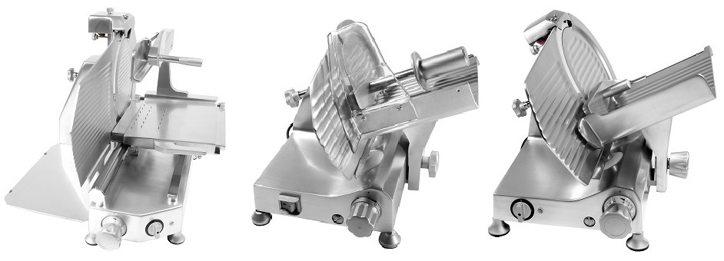

SV250SX – SV250CX – SV300RSX – SV300RCX – SV300SX
SV300CX – SV330SX – SV330CX – SV350SX – SV350CX
SV370SX – SV350CX
SG195X – SG195D – SG220X – SG220D – SG250RX – SG250RD
SG250X – SG250D – SG275X – SG275D – SG300RX – SG300X
SG300LX – SG330X – SG350X – SG370X

ИНСТРУКЦИЯ ПО УСТАНОВКЕ, ЭКСПЛУАТАЦИИ
И ТЕХНИЧЕСКОМУ ОБСЛУЖИВАНИЮ
ВЕРТИКАЛЬНЫХ И ГРАВИТАЦИОННЫХ СЛАЙСЕРОВ, СООТВЕТСТВУЮЩИХ СТАНДАРТАМ СЕ
И ДЛЯ СТРАН ЗА ПРЕДЕЛАМИ СЕ

AMITEK SRL – Via A. Gagliani, 7 – 47814 Bellaria Igea Marina (RN) Italy

AMITEK SRL (ООО), Италия, Беллариа-Иджеа-Марина (Римини),
47814, ул. А. Гаглиани, 7

СДЕЛАНО В ИТАЛИИ

Модели со съемным заточным устройством

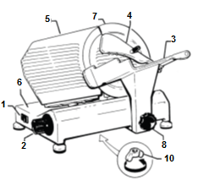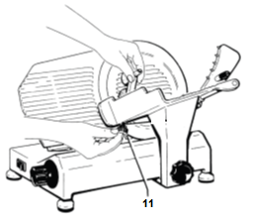

- Переключатель ПУСК-СТОП
- Ручка регулятора толщины нарезки
- Подающий стол
- Прижимное устройство
- Направляющая пластина регулятора толщины
- Станина
- Защитный экран дискового ножа
- Ручка дискового ножа
- Крепежный винт защитного экрана дискового ножа
- Натяжное устройство для ремня
- Ручка заточного устройства
- Кнопка нижнего точильного круга
- Кнопка верхнего точильного круга

Модели со встроенным заточным устройством

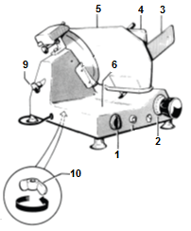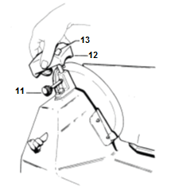
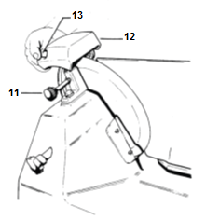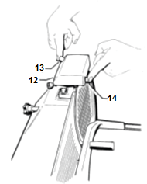

- Переключатель ПУСК-СТОП
- Ручка регулятора толщины нарезки
- Подающий стол
- Прижимное устройство
- Направляющая пластина регулятора толщины
- Станина
- Крепежный винт защитного экрана дискового ножа
- Натяжное устройство для ремня
- Ручка заточного устройства
- Заточное устройство
- Кнопка заточного устройства
- Кнопка заточного устройства

Наши машины сделаны из анодированного алюминиевого сплава, который обеспечивает высокую коррозионную устойчивость к кислотам, солям и окислению. Быстро и легко заменяемые приводные ремни обеспечивают им идеальную бесшумность и долгий срок службы. Срок службы напрямую зависит от соблюдения инструкции по эксплуатации и указаний по техническому обслуживанию, представленных ниже.

ИНСТРУКЦИЯ ПО ЭКСПЛУАТАЦИИ
- Установите слайсер так, чтобы переключатель (1) находился прямо перед оператором. Убедитесь, что напряжение сети соответствует требованиям.
- Поместите продукты для нарезки на подающий стол (3). Продукты удерживаются благодаря специальному зубчатому прижимному устройству (4).
- Подключите машину к электропитанию и нажмите на кнопку переключателя. Красная лампочка предупредит о вращении дискового ножа.
- Выберите нужную толщину, установив ручку регулятора толщины нарезки продукта (2) рядом с переключателем на нужное значение от 0 до 15.
- Мягко толкните подающий стол по направлению к лезвию, при этом оказывая легкое давление на направляющую пластину регулятора толщины (5). Лезвие дискового ножа легко нарежет продукты, а дефлектор отделит готовые ломтики, которые упадут на станину (6).
- Избегайте работы слайсера вхолостую.
- Во избежание перегрева двигателя максимальная продолжительность работы машины без перерыва не должна превышать 15 минут. Возобновите работу после положенной паузы.
- Осторожно обращайтесь с острой режущей кромкой дискового ножа при очистке машины.

ТЕХНИЧЕСКОЕ ОБСЛУЖИВАНИЕ
- Перед проведением очистки машины всегда устанавливайте регулятор толщины на 0, повернув соответствующую ручку (2) за лезвием, и отключайте оборудование от электропитания.
- Регулярно снимайте защитный экран дискового ножа (7) для очистки. Для этого открутите крепежный винт (9), расположенный сзади ножа. Осторожно очистите лезвие ножа и экран тканью, смоченной в горячей воде или денатурированном спирте. Мы рекомендуем закапывать несколько капель масла в отверстие в центре лезвия режущего ножа.
- Подающий стол (3) можно легко снять, ослабив ручку дискового ножа (8) под ним и вынув его для тщательной очистки.
- Время от времени поднимайте слайсер, чтобы нанести несколько капель масла (непищевого) на круглый стержень, по которому двигается каретка. Необычный шум после определенного времени работы машины может означать, что ремни разболтались. Необходимо затянуть натяжное устройство для ремня (10), находящееся на боковой стороне двигателя.

ЗАТОЧКА ЛЕЗВИЯ (МОДЕЛИ СО СЪЕМНЫМ ЗАТОЧНЫМ УСТРОЙСТВОМ)
Лезвие дискового ножа необходимо затачивать регулярно или по мере того, как затупится режущий край, следующим образом:
- После отключения машины от электроэнергии осторожно очистите лезвие дискового ножа денатурированным спиртом, чтобы обезжирить его.
- Поверните ручку регулировки толщины (2) налево на максимальное значение.
- Извлеките заточное устройство из упаковки, ослабьте его рифленую ручку (11) и вставьте металлический резьбовой штырь в специальное отверстие в пластине, чтобы оба точильных круга были повернуты к лезвию. Чтобы легче справиться с этим, нажмите на кнопку (12) на нижнем круге. Около половины нижнего круга должно быть вставлено между лезвием, на которое он будет опираться, и пластиной регулятора толщины.
- Подключите электропитание, включите машину (1), при этом крепко держите подающий стол (3) и заточное устройство в описанном выше положении с кругом (8), расположенным под пластиной.
- Дайте дисковому ножу вращаться в течение около 30-40 секунд, затем нажмите на переключатель (1), чтобы остановить вращение лезвия. При этом легким нажатием пальца на внешнюю сторону лезвия проверьте наличие тонкой кромки лезвия. Мы рекомендуем проделывать данную операцию с особой осторожностью, т.к. кромка лезвия очень острая. В случае образования тонкой кромки лезвия нажмите опять на переключатель (1), чтобы дисковый нож вращался еще 3-4 секунд, при этом нажмите на кнопку (13) верхнего точильного круга. Это устранит тонкую кромку и обеспечит идеально острое лезвие. Больше не шлифуйте, т.к. это может привести к деформации кромки лезвия.
- После заточки очистите точильные круги при помощи щетки, смоченной в спирте.
- Когда заточка будет завершена, открутите заточное устройство и положите его обратно в коробку.

ЗАТОЧКА ЛЕЗВИЯ (МОДЕЛИ СО ВСТРОЕННЫМ ЗАТОЧНЫМ УСТРОЙСТВОМ)
Лезвие дискового ножа необходимо затачивать регулярно или по мере того, как затупится режущий край, следующим образом:
- После отключения машины от электроэнергии осторожно очистите лезвие дискового ножа денатурированным спиртом, чтобы обезжирить его.
- Ослабьте ручку (11), поднимите заточное устройство (12) и поверните его на 180°. Установите точильные круги на лезвии слайсера. Зафиксируйте ручку заточного устройства (11) опять.
- Нажмите на переключатель (1) и кнопку (13).
- Дайте дисковому ножу крутиться в течение 30-40 секунд, затем нажмите на переключатель (1), чтобы остановить вращение лезвия. При этом легким нажатием пальца на внешнюю сторону лезвия проверьте наличие тонкой кромки лезвия. Мы рекомендуем проделывать данную операцию с особой осторожностью, т.к. кромка лезвия очень острая. В случае образования тонкой кромки лезвия нажмите опять на переключатель (1), чтобы дисковый нож вращался еще 3-4 секунд, при этом нажмите на кнопки (13 и 14). Больше не шлифуйте, т.к. это может привести к деформации кромки лезвия.
- После заточки очистите точильные круги при помощи щетки, смоченной в спирте.
- Наконец, верните заточное устройство на свое первоначальное место.

ДАННАЯ ПРОДУКЦИЯ БЫЛА СКОНСТРУИРОВАНА ТОЛЬКО ДЛЯ БЫТОВОГО ПОЛЬЗОВАНИЯ, А НЕ ДЛЯ ПРОФЕССИОНАЛЬНОГО

ПРЕДУПРЕЖДЕНИЕ: ПРАВИЛА ПО ТЕХНИЧЕСКОМУ ОБСЛУЖИВАНИЮ
Все, о чем было упомянуто в предыдущем параграфе, относится только к версиям машины, предназначенным для продажи за пределами ЕС.
Между тем, машины, соответствующие стандартам ЕС, предъявляемым к бытовым приборам, оснащены несъемной глухой гайкой, как предписано вышеупомянутыми правилами. Следовательно, нельзя вынуть вручную подающий стол для продуктов.

Правила обращения с утилизационным оборудованием
Данная продукция соответствует Директиве 2002/96/ЕС.

Перечеркнутое изображение мусорного контейнера на оборудовании или на его упаковке обозначает, что в конце срока службы с оборудованием нельзя обращаться как с обычными бытовыми отходами, а нужно отвезти в один из муниципальных центров по вторичной переработке электрического и электронного оборудования. В качестве альтернативы, оборудование можно передать дилеру при покупке нового оборудования такого же вида. Владелец оборудования несет ответственность за передачу оборудования в соответствующий пункт сбора в конце его срока службы или в отношении него будут применены штрафные санкции, предусмотренные текущим законодательством по утилизации отходов.
Раздельный сбор мусора для последующей экологически безопасной повторной переработки утилизационного оборудования, средства для обработки, хранения и удаления для предотвращения возможного вредного воздействия на окружающую среду и здоровье человека в то же время способствуют повторной переработке компонентов оборудования. Для получения дальнейшей информации, касающейся доступных пунктов сбора, пожалуйста, свяжитесь с Вашей местной службой по сбору мусора или с дилером, у которого было приобретено оборудование. Производитель и/или импортер выполняют свои обязательства, касающиеся экологически безопасной повторной переработки, обработки, хранения и удаления, как индивидуально, так и присоединяясь к общей программе.

ПРИЛОЖЕНИЯ

ОСНОВНЫЕ ТЕХНИЧЕСКИЕ ДАННЫЕ

Модель |  | SV250SX | SV300RSX | SV300SX | SV330SX | SV350SX | SV370SX
Двигатель | Вт | 260 | 260 | 260 | 370 | 370 | 370
Диаметр лезвия | Ø мм | 250 | 300 | 300 | 330 | 350 | 370
Скорость вращения об/мин | об/мин | 300 | 300 | 280 | 280 | 260 | 260
Мин. толщина ломтика | мм | 0/16 | 0/16 | 0/16 | 0/16 | 0/16 | 0/16
Размер нарезаемого продукта | L x H (длина х высота)  мм | 260 x 190 | 260 x 210 | 260 x 200 | 260 x 210 | 300 x 265 | 290 x 275
A | мм | 360 | 360 | 420 | 420 | 530 | 530
B | мм | 460 | 460 | 530 | 530 | 650 | 650
C | мм | 520 | 520 | 550 | 550 | 650 | 650
D | мм | 530 | 610 | 710 | 710 | 820 | 820
E | мм | 500 | 515 | 610 | 610 | 640 | 640
Вес | кг | 24 | 28 | 35 | 36 | 44 | 47

Модель |  | SV250СX | SV300RСX | SV300СX | SV330СX | SV350СX | SV370СX
Двигатель | Вт | 260 | 260 | 260 | 370 | 370 | 370
Диаметр лезвия | Ø мм | 250 | 300 | 300 | 330 | 350 | 370
Скорость вращения об/мин | об/мин | 300 | 300 | 280 | 280 | 260 | 260
Мин. толщина ломтика | мм | 0/16 | 0/16 | 0/16 | 0/16 | 0/16 | 0/16
Размер нарезаемого продукта | L x H (длина х высота)  мм | 215 x 170 | 215 x 215 | 260 x 200 | 260 x 210 | 300 x 265 | 290 x 275
A | мм | 360 | 360 | 420 | 420 | 530 | 530
B | мм | 460 | 460 | 530 | 530 | 650 | 650
C | мм | 600 | 520 | 550 | 550 | 650 | 650
D | мм | 680 | 610 | 710 | 710 | 820 | 820
E | мм | 450 | 515 | 550 | 550 | 640 | 640
Вес | кг | 24 | 28 | 35 | 36 | 44 | 47

Модель |  | SG195X  SG195D | SG220X  SG220D | SG250RX  SG250RD | SG250X  SG250D | SG275X  SG275D | SG300RX
Двигатель | Вт | 150 | 185 | 185 | 220 | 220 | 230
Диаметр лезвия | Ø мм | 195 | 220 | 250 | 250 | 275 | 300
Скорость вращения об/мин | об/мин | 300 | 300 | 300 | 300 | 300 | 300
Мин. толщина ломтика | мм | 0/16 | 0/16 | 0/16 | 0/16 | 0/16 | 0/16
Размер нарезаемого продукта | L x H (длина х высота)  мм | 140 x 140 | 190 x 160 | 190 x 190 | 220 x 190 | 220 x 210 | 220 x 210
A | мм | 255 | 280 | 280 | 290 | 290 | 290
B | мм | 345 | 415 | 415 | 440 | 440 | 440
C | мм | 360 | 405 | 405 | 425 | 440 | 485
D | мм | 520 | 580 | 580 | 620 | 620 | 650
E | мм | 315 | 340 | 370 | 370 | 390 | 440
Вес | кг | 10 | 14 | 15 | 17 | 18 | 20

Модель |  | SG300X | SG300LX | SG330X | SG350X | SG370X
Двигатель | Вт | 260 | 260 | 260 | 370 | 370
Диаметр лезвия | Ø мм | 300 | 300 | 330 | 350 | 370
Скорость вращения об/мин | об/мин | 300 | 300 | 280 | 260 | 260
Мин. толщина ломтика | мм | 0/16 | 0/16 | 0/16 | 0/16 | 0/16
Размер нарезаемого продукта | L x H (длина х высота)  мм | 260 x 220 | 280 x 220 | 260 x 235 | 310 x 260 | 310 x 275
A | мм | 340 | 340 | 410 | 415 | 415
B | мм | 465 | 490 | 530 | 580 | 580
C | мм | 495 | 500 | 550 | 585 | 585
D | мм | 650 | 760 | 770 | 890 | 890
E | мм | 440 | 510 | 465 | 480 | 480
Вес | кг | 24 | 25 | 32 | 36 | 37

ЭЛЕКТРИЧЕСКАЯ СХЕМА

ОДНОФАЗНАЯ ЭЛЕКТРИЧЕСКАЯ СХЕМА

Все модели SG…X/D – SV…SX/CX

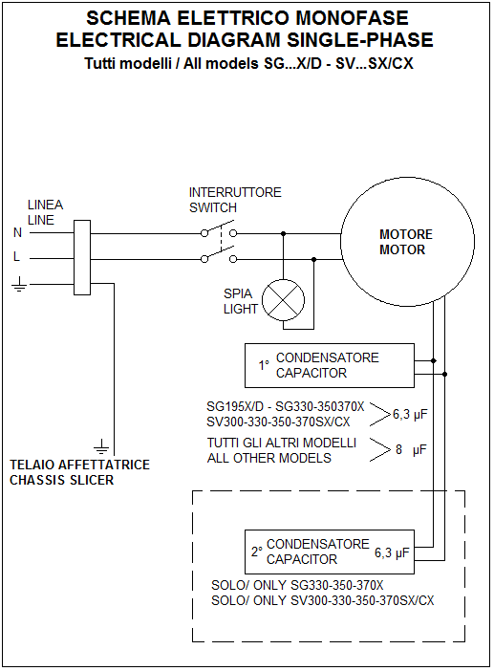

Line – Линия
Chassis Slicer – Станина слайсера
Switch – Выключатель
Motor – Двигатель
Light – Индикаторная лампочка
Capacitor – Конденсатор
All other models – Все другие модели
Capacitor – Конденсатор
Only SG330-350-370X – Только SG330-350-370X
Only SV300-330-350-370SX/CX – Только SV300-330-350-370SX/CX

